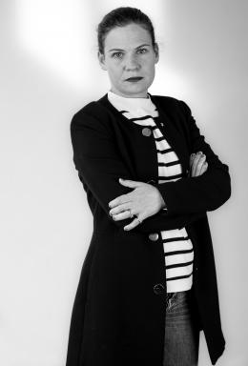 Agata de Laforcade Directrice académique et de la recherche de l'ISITCo-directrice de la double licence Droit et études multilinguesCo-directrice du Master droit comparé parcours droit et études multilinguesPhD HDR

Publications

Article dans une revue (1)

La traduction automatique du droit pénal à l'ère de l'intelligence artificielle : la place incontournable du droit comparé
Ilaria Cennamo,Agata de Laforcade
Repères-Dorif. Autour du français : langues, cultures et plurilinguisme, 2025
Article dans une revue
hal-05246602v1

Chapitre d'ouvrage (1)

« La reconnaissance faciale – regards croisés : approches cognitives et enjeux éthiques »,
Agata de Laforcade,Joelle Cohen,Christine Durieux
Reconnaissance Faciale, 2024
Chapitre d'ouvrage
hal-05246613v1

